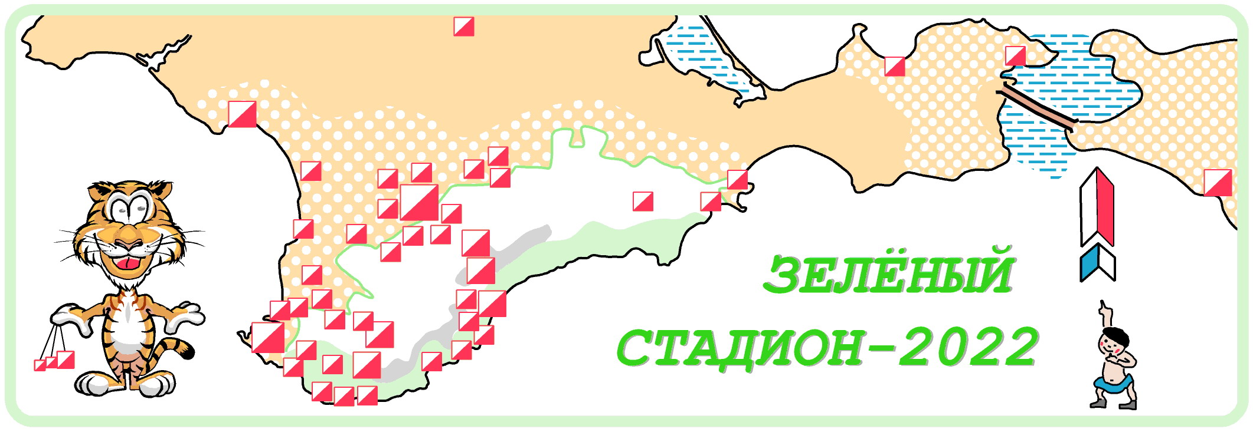
Информационный бюллетень
о проведении 2-го этапа соревнований
“ЗЕЛЁНЫЙ СТАДИОН – 2022”.

1.Цель соревнований: развитие спортивного ориентирования, пропаганда здорового образа жизни, определение лучших спортсменов.
2.Время и место. Соревнования проводятся 4 сентября 2022 г. в лесном массиве “Марьина роща” (западный берег Симферопольского водохранилища). Центр соревнований будет находиться в 180 м северо-восточнее остановки общественного транспорта «Улица генерала Родионова» (бывш. «Пляж» - см. схему).
3.Организаторы соревнований – ГБУ РК «СШ №3». Непосредственное проведение соревнований возлагается на судейскую коллегию и организаторов этапов соревнований «Зелёный стадион”.
4.Участники соревнований. Спортсмены соревнуются в следующих возрастных группах:
М,Ж – В
М,Ж – 10 (2012 г.р. и моложе)

М,Ж – 12 (2011-2010 г.р.)
М,Ж – 14 (2009-2008 г.р.)
М,Ж – 16 (2007-2006 г.р.)
М,Ж – 18 (2005-2004 г.р.)
М,Ж – 35 (1987–1978 г.р. )
М,Ж – 45 (1977–1968 г.р.)
М,Ж – 55 (1967–1958 г.р.)
М,Ж – 65 (1957 г.р. и старше)
5.Программа соревнований.
4 сентября 2022 г. с 9.50 до 10.50– прибытие участников к центру соревнований, работа мандатной комиссии.
11.00 – 12.30: старт ориентирования в з/н (произвольный порядок),
минимальный стартовый интервал 1 мин.
14.00 – окончание соревнований, отъезд участников.
Результаты будут размещены на крымских сайтах по спортивному ориентированию.
6.Местность, карты. Местность среднепересечённая, лес паркового типа; большое количество дорог и троп, контуров различной растительности и мелких объектов. Карты масштаба 1:7500, сечение рельефа – 5 метров. Докорректирован участок до с.Лозовое. Работы проведены в августе 2022 г.
7.Заявки. Предварительные заявки, с указанием имени, фамилии, команды и группы, подаются:
Михаилу Бородаеву: +7978 89 369 46 и в разделе on-line заявка на сайте www.orgeo.ru .
Последний срок подачи заявок – 21.00 2 сентября 2022 года. Карты будут печататься на принтере, поэтому просим подавать заявки вовремя.
8.Финансирование. Соревнования проводятся за счёт спонсорских средств и стартового взноса. Стартовый взнос для спортсменов в группах М,Ж – 10,12,14,16,18 – по 150 руб.; в группах М,Ж – В,35,45,55 – по 250 руб.; группы М,Ж – 65: без оплаты стартового взноса. Расходы на проезд и питание - за счёт спортсменов.
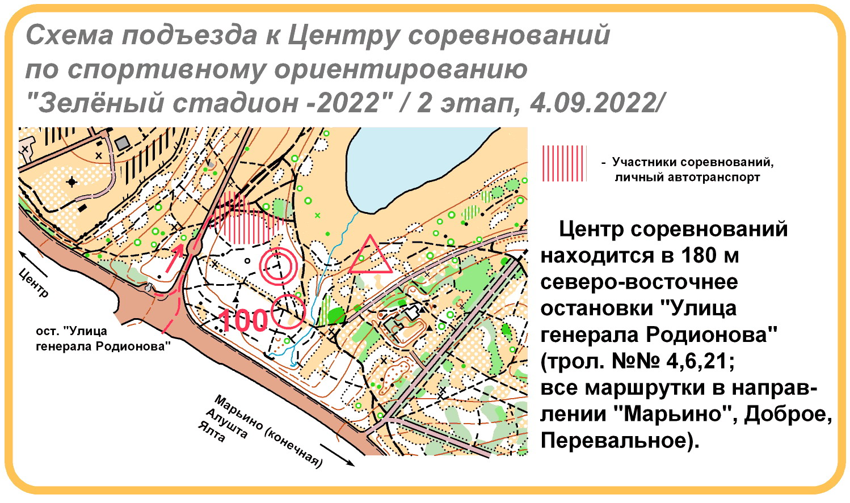

ГСК соревнований.

